รายงานการปฏิบัติราชการประจำเดือน มีนาคม 2567
สถานีตำรวจภูธรวังชิ้น

งานจราจร

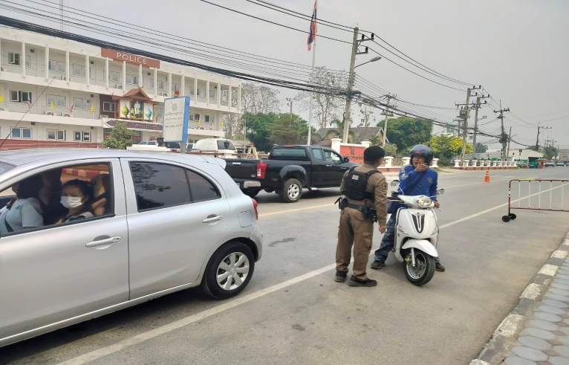
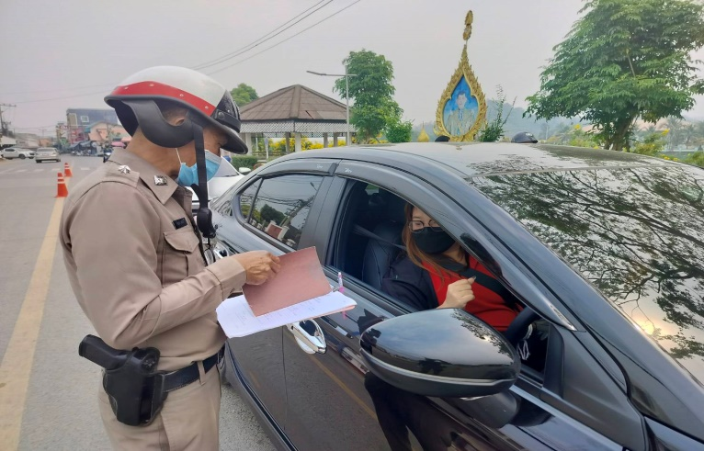

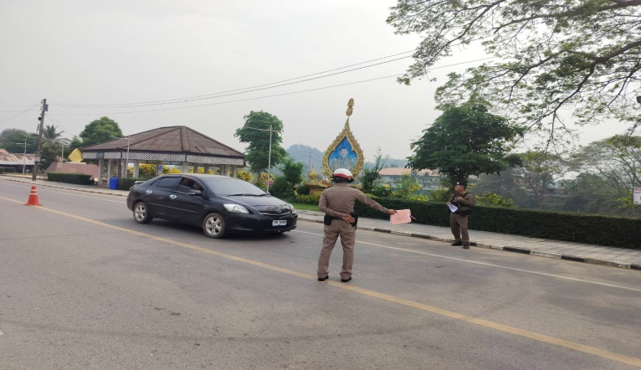
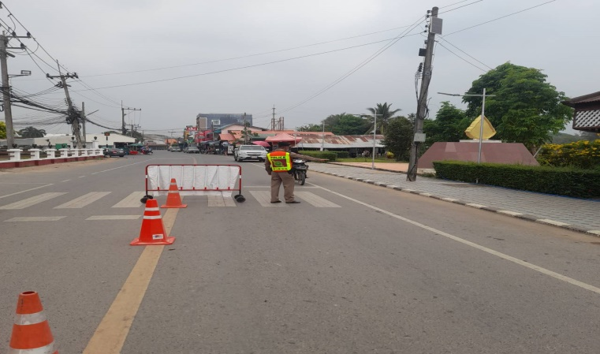

วันที่ 1 – 31 มี.ค.67 เวลา 10.00 น. พ.ต.ท.อดุลย์ ท้าวคำ สวป.สภ.วังชิ้น พร้อมด้วย ร้อยเวร 20,201 ,จราจร ตั้งจุดตรวจเพื่อกวดขันการจราจร ตามคำสั่งของ ตร. บริเวณ หน้า สภถ.วังชิ้น

วันที่ 7 มี.ค.67 เวลา 13.00 – 18.00 น.

